Ответы на квалификационные задания для разработчиков HTML/CSS/JS

Георгий Логинов





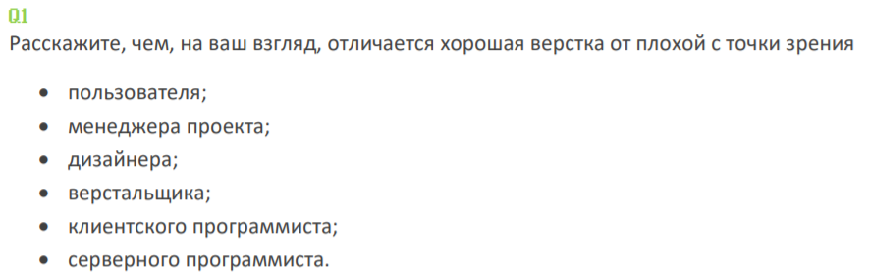

**Пользователя**:

- невосприимчивость информации

- сложная навигация (юзабилити)

- перенасыщение эффектами

**Менеджера проекта**

- не соответствует поставленной задачи

**Дизайнера**

- не индивидуальна

- не сочетающиеся цвета / элементы

- нарушения правил композиции и тд

**Верстальщика**

- большое количество ненужных элементов

- элементы разбросаны хаотично

- отсутствие структуры

**Клиентского программиста**

- неудобно работать с данными или формами / своё виденье проекта

**Серверного программиста**

- внешний дизайн

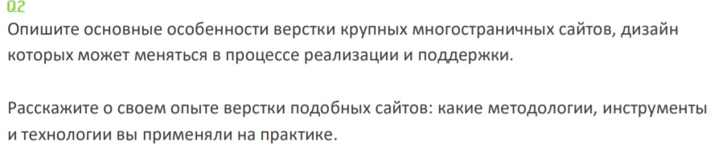

Вёрсткой занимаюсь мало

Делал desktop-first + sass, макет по фигме + pixel perfect

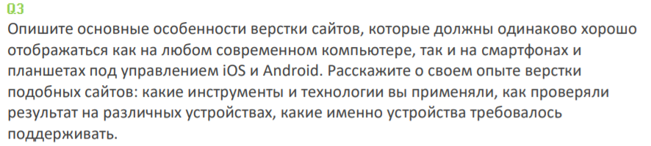

-



* Webstorm
* Unit / интеграционные тесты не писал практически

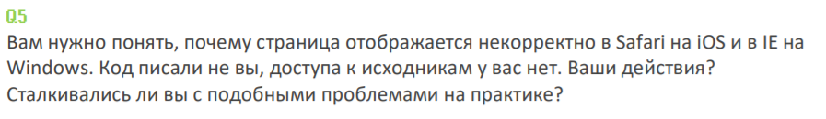

- открыть дев-тулз, посмотреть код, попробовать переделать стили

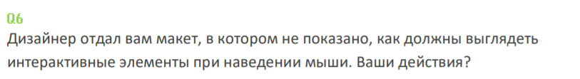

- Уточнить, так ли это и должно быть и получить ответ.  
- Работа по принципу agile, то есть что-то делаем, выкатываем, оцениваем, корректируем и идём дальше

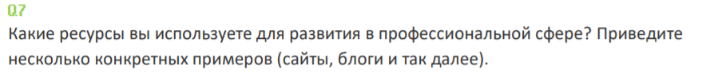

<https://www.freecodecamp.org/>

<https://developer.mozilla.org/ru/docs/Web/JavaScript>

<https://habr.com/ru/>

<https://learn.javascript.ru/>

youtube.com

<https://ru.reactjs.org/>



JS development (React)



История, математика, восточная кухня, баскетбол

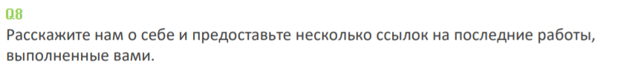

В моём приоритете сейчас стоит больше изучение и программирование на JS, чем вёрстка. Поэтому работ по вёрстке практически нет. Основные мои проекты выложены в репозиторий:

https://github.com/gshnlgnv